МИНИСТЕРСТВО НАУКИ И ВЫСШЕГО ОБРАЗОВАНИЯ РОССИЙСКОЙ ФЕДЕРАЦИИ

Федеральное государственное автономное образовательное учреждение

высшего образования

«Новосибирский национальный исследовательский государственный университет»

(Новосибирский государственный университет, НГУ)

Структурное подразделение Новосибирского государственного университета –

Высший колледж информатики Университета (ВКИ НГУ)

КАФЕДРА ИНФОРМАТИКИ

|  |  |
| --- | --- |
|  | Отчёт защищён с оценкой |
|  | ____________________ |

ОТЧЁТ ПО ЛАБОРАТОРНОЙ РАБОТЕ №4

ПРЕДМЕТ: Программирование мобильных приложений

ТЕМА: Работа с мультимедиа

|  |  |
| --- | --- |
| Преподаватель  к.т.н., ассистент | Пахомов Иван Владимирович  «___»___________2024 г. |
| Студент 3 курса,  гр. 107г2 | Панченко Дмитрий Сергеевич  «____»__________2024 г |

Новосибирск

2024

Для начала работы необходимо:

1. Создание нового проекта.

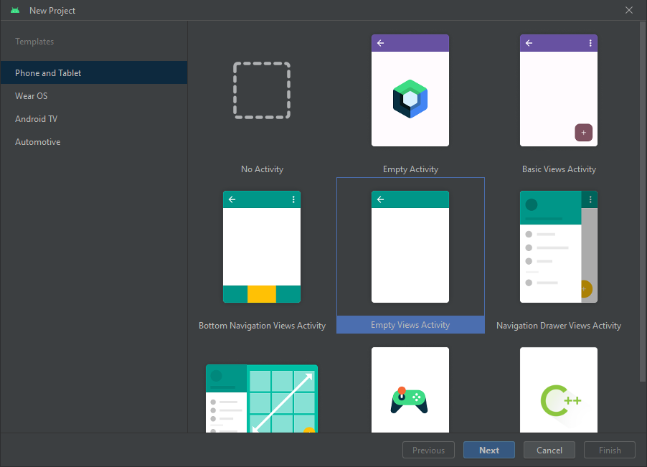

Рисунок - Выбор шаблона проекта

1. Добавляем заранее подготовленные видео и аудио в папку res/raw.

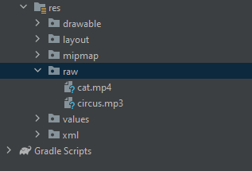

Рисунок - Добавление файлов в папку

1. Добавим на главный экран 3 кнопки – старт/пауза/стоп, а также videoView.

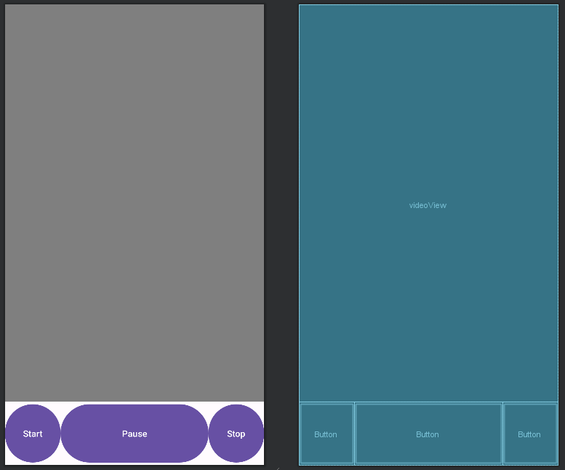

Рисунок – Размещение элементов

1. Проверим работу кнопок и отображение видео.

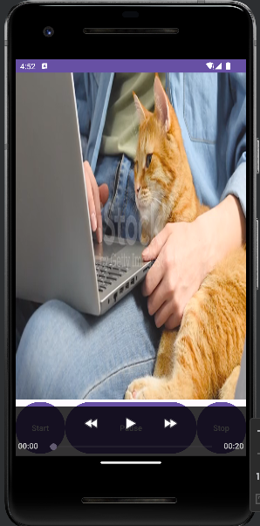

Рисунок - Отображение видео

1. Сделаем логику выключения доступа к кнопкам при нажатии.

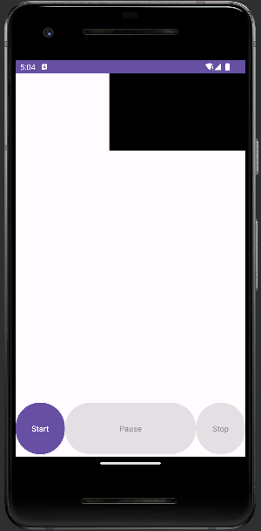 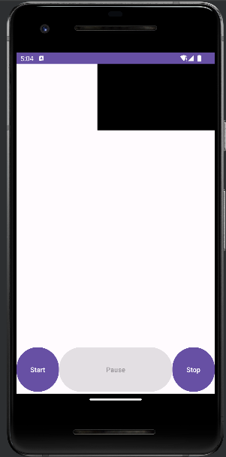

Рисунок – Реализация активаций кнопок

1. Теперь доступно аудио и видео отображение, которые начинаются/останавливаются/ставятся на паузу одновременно по нажатию кнопок.

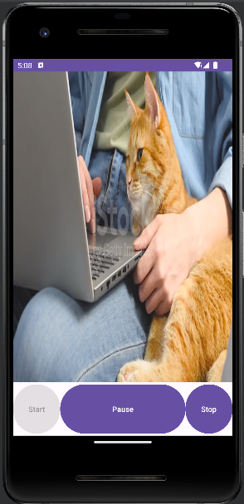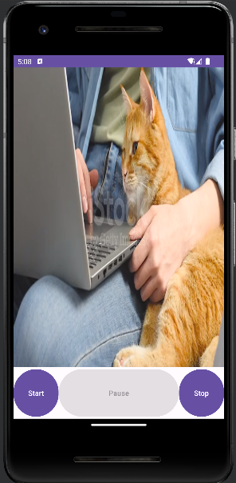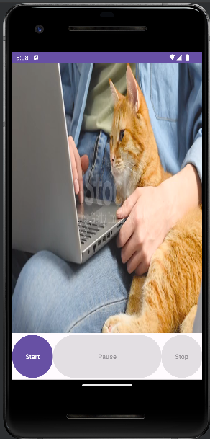

Рисунок – Финальный продукт

**ПРИЛОЖЕНИЕ**

* activity_main.xml
* <?xml version="1.0" encoding="utf-8"?>  
  <androidx.constraintlayout.widget.ConstraintLayout xmlns:android="http://schemas.android.com/apk/res/android"  
   xmlns:app="http://schemas.android.com/apk/res-auto"  
   xmlns:tools="http://schemas.android.com/tools"  
   android:layout_width="match_parent"  
   android:layout_height="match_parent"  
   tools:context=".MainActivity">  
    
   <Button  
   android:id="@+id/buttonStart"  
   android:layout_width="0dp"  
   android:layout_height="100dp"  
   android:onClick="onStartClick"  
   android:text="Start"  
   app:layout_constraintBottom_toBottomOf="parent"  
   app:layout_constraintStart_toStartOf="parent" />  
    
   <Button  
   android:id="@+id/buttonPause"  
   android:layout_width="0dp"  
   android:layout_height="100dp"  
   android:onClick="onPauseClick"  
   android:text="Pause"  
   app:layout_constraintBottom_toBottomOf="parent"  
   app:layout_constraintEnd_toStartOf="@+id/buttonStop"  
   app:layout_constraintStart_toEndOf="@+id/buttonStart" />  
    
   <Button  
   android:id="@+id/buttonStop"  
   android:layout_width="0dp"  
   android:layout_height="100dp"  
   android:onClick="onStopClick"  
   android:text="Stop"  
   app:layout_constraintBottom_toBottomOf="parent"  
   app:layout_constraintEnd_toEndOf="parent" />  
    
   <VideoView  
   android:id="@+id/videoView"  
   android:layout_width="wrap_content"  
   android:layout_height="0dp"  
   app:layout_constraintBottom_toTopOf="@+id/buttonPause"  
   app:layout_constraintEnd_toEndOf="parent"  
   app:layout_constraintHorizontal_bias="1.0"  
   app:layout_constraintStart_toStartOf="parent"  
   app:layout_constraintTop_toTopOf="parent" />  
    
  </androidx.constraintlayout.widget.ConstraintLayout>
* MainActivity.java
* public class MainActivity extends AppCompatActivity implements MediaPlayer.OnPreparedListener {  
   MediaPlayer mediaPlayer;  
   Button startButton, pauseButton, stopButton;  
   VideoView VideoPlayer;  
   @Override  
   protected void onCreate(Bundle savedInstanceState) {  
   super.onCreate(savedInstanceState);  
   setContentView(R.layout.*activity_main*);  
    
   VideoPlayer = (VideoView)findViewById(R.id.*videoView*);  
   mediaPlayer=MediaPlayer.*create*(this, R.raw.*circus*);  
    
   Uri myVideoUri= Uri.*parse*( "android.resource://" + getPackageName() + "/" + R.raw.*cat*);  
   VideoPlayer.setVideoURI(myVideoUri);  
   MediaController mediaController = new MediaController(this);  
   VideoPlayer.setMediaController(mediaController);  
   mediaController.setMediaPlayer(VideoPlayer);  
    
   mediaPlayer.setOnCompletionListener(new MediaPlayer.OnCompletionListener() {  
   @Override  
   public void onCompletion(MediaPlayer mp) {  
   stopPlay();  
   }  
   });  
    
   startButton = (Button) findViewById(R.id.*buttonStart*);  
   pauseButton = (Button) findViewById(R.id.*buttonPause*);  
   stopButton = (Button) findViewById(R.id.*buttonStop*);  
    
   pauseButton.setEnabled(false);  
   stopButton.setEnabled(false);  
    
   }  
    
   private void stopPlay(){  
   mediaPlayer.stop();  
   pauseButton.setEnabled(false);  
   stopButton.setEnabled(false);  
   try {  
   mediaPlayer.prepare();  
   mediaPlayer.seekTo(0);  
   startButton.setEnabled(true);  
   }  
   catch (Throwable t) {  
   Toast.*makeText*(this, t.getMessage(), Toast.*LENGTH_SHORT*).show();  
   }  
   }  
    
   public void onStartClick(View view)  
   {  
   mediaPlayer.start();  
   startButton.setEnabled(false);  
   pauseButton.setEnabled(true);  
   stopButton.setEnabled(true);  
   }  
   public void onPauseClick(View view)  
   {  
   mediaPlayer.pause();  
   startButton.setEnabled(true);  
   pauseButton.setEnabled(false);  
   stopButton.setEnabled(true);  
   }  
   public void onStopClick(View view)  
   {  
   stopPlay();  
   }  
   @Override  
   public void onDestroy() {  
   super.onDestroy();  
   if (mediaPlayer.isPlaying()) {  
   stopPlay();  
   }  
   }  
   @Override  
   public void onPrepared(MediaPlayer mp) {  
   }  
  }

**Вывод:**

В данной лабораторной работе был рассмотрен не только перенос аудио и видео файлов во внутреннюю среду IDE Android Studio, но также и отображение и работа с проигрывателем мультимедиа.